**T/ CECS CECS XXX：2019**

**中国工程建设标准化协会标准**

**钢筋桁架叠合楼板应用技术规程**

**（征求意见稿）**

**2019北京**

**中国工程建设标准化协会标准**

**钢筋桁架叠合楼板应用技术规程**

**CECS XXX:2019**

**（征求意见稿）**

**主编单位：龙信建设集团有限公司**

**建研科技股份有限公司**

**批准单位：中国工程建设标准化协会**

**施行日期：2019年X月X日**

**中国XX出版社**

**201X 北京**

前言

根据中国工程建设标准化协会《关于印发〈2017年第二批工程建设协会标准制订、修订计划〉的通知》（建标协字〔2017〕031号）的要求，编制组经广泛调查研究，认真总结实践经验，参考有关国际标准和国外先进标准，并在广泛征求意见的基础上，制订了本规程。

本规程主要技术内容包括：总则，术语和符号，基本规定，材料，钢筋桁架，结构设计，制作、运输与堆放，施工与验收。

本规程由中国工程建设标准化协会混凝土结构专业委员会归口管理，由建研科技股份有限公司负责具体技术内容的解释。执行过程中如有意见或建议，请寄送建研科技股份有限公司（地址：北京市北三环东路30号，邮政编码：100013）。

主编单位：

参编单位：

主要起草人：

主要审查人：

**目次**

1 总则 1

2 术语和符号 2

2.1 术语 2

2.2 符号 3

3 基本规定 4

4 材料 5

5 钢筋桁架 7

5.1 外形尺寸及构造 7

5.2 钢筋桁架的焊接 8

5.3 质量检验 8

6 结构设计 12

6.1 一般规定 12

6.2 构件设计 12

6.3 板缝设计 18

6.4 板端设计 23

7 制作、运输与堆放 27

7.1 一般规定 27

7.2 深化设计 27

7.3 模具 27

7.4 桁架预制板制作 28

7.5 桁架预制板堆放与运输 31

7.6 质量检查与验收 32

8 施工与验收 35

8.1 一般规定 35

8.2 桁架预制板吊装准备 35

8.3 桁架预制板吊装 37

8.4 混凝土浇筑 40

8.5 质量检查与验收 42

本规程用词说明 44

引用标准名录 45

Contents

1 General 1

2 Terms and Symbols 2

2.1 Terms 2

2.1 Symbols 3

3 Basic Requirements 4

4 Materials 5

5 Lattice Girder 7

5.1 Dimension And Detailing 7

5.2 Welding 12

5.3 Quality Inspecting 8

6 Structural Design 272

6.1 General Requirements 272

6.2 Component Design 272

6.3 Slab Joint Design 18

6.4 Support Design 23

7 Manufacture, Transportation and Storage 357

7.1 General Requirements 357

7.2 Detailed Design 357

7.3 Moulds 377

7.4 Manufacture 28

7.5 Transportation and Storage 31

7.6 Quality Inspecting and Acceptance 33

8 Construction and Quality Acceptance 35

8.1 General Requirements 35

8.2 Hoisting Preparation 35

8.3 Hoisting 37

8.4 Casting 40

8.5 Quality Inspecting and Acceptance 42

Explanation of Wording in This Specification 44

List of Quoted Standards 45

1 总则

* + 1. 为确保钢筋桁架叠合楼板在设计、施工及验收中做到安全适用、技术先进、经济合理、保证质量，制定本规程。

条文说明：钢筋桁架叠合楼板因整体性能好、免支模板等优点在装配式结构中应用广泛。为促进装配式结构的发展，规范钢筋桁架叠合楼板的设计、生产、施工，制定本规程。

* + 1. 本规程适用于抗震设防烈度不超过8度的工业与民用建筑中钢筋桁架叠合楼板的设计、施工及验收。

条文说明：对于工业建筑，本规程适用于无特殊使用条件下的普通单层或多层工业厂房建筑；当建筑处于特殊使用环境，如高温高湿、腐蚀环境、动力荷载等，应根据具体情况进行专门设计。鉴于目前研究成果和工程实践的局限性，本规程暂不包含抗震设防烈度为9度地区的工程应用。

* + 1. 钢筋桁架叠合楼板的设计、制作、施工及验收除应符合本规程外，尚应符合国家现行有关标准的规定。

2 术语和符号

2.1 术语

* + 1. **钢筋桁架叠合楼板composite slab with steel-bar truss**

底部采用钢筋桁架预制板、顶部采用现场后浇混凝土形成的叠合楼板，简称桁架叠合板。

* + 1. **钢筋桁架预制板precast slab with steel-bar truss**

以钢筋桁架作为加劲肋的预制混凝土板，简称桁架预制板。

条文说明：用作桁架叠合板的底板。桁架预制板在生产、施工过程中独立承载，叠合层浇筑后形成桁架叠合板。

* + 1. **钢筋桁架lattice girder**

由一根上弦钢筋，两根下弦钢筋和两侧格构钢筋经电阻焊接成截面为倒“V”字形的焊接钢筋骨架。

条文说明：钢筋桁架上、下弦为连续平直钢筋，格构钢筋为连续弯折钢筋（图1）。



图1 钢筋桁架

1—上弦钢筋；2—下弦钢筋；3—格构钢筋

* + 1. **整体式接缝**

桁架叠合板中，相邻桁架预制板通过连接构造形成的可连续传递内力且与叠合板承载力基本一致的接缝，称为整体式接缝。接缝包括后浇带做法的整体式接缝和整体式密拼接缝。

条文说明：整体式接缝可采用后浇带做法或较强连接的密拼做法，后者称为整体式密拼接缝，整体式密拼接缝可用于双向桁架叠合板设计。同济大学、龙信建设集团有限公司、清华大学、华润置地有限公司等单位对采用整体式密拼接缝的叠合板进行了接缝节点、板端支座节点相关试验研究。研究结果表明了接缝处采用合理的构造加强措施后，密拼接缝可实现弯矩的连续传递，形成整体式接缝。

* + 1. **分离式接缝**

桁架叠合板中，相邻桁架预制板之间连接较弱，达不到整体式接缝要求的接缝称为分离式接缝。

条文说明：分离式接缝通常采用密拼做法且连接构造措施较弱，但施工安装简便。分离式接缝的弯矩传递能力较弱，结构设计中不予考虑。

2.2 符号

**2.2.1** 几何参数

|  |  |
| --- | --- |
| *L*x、*L*y | ——双向板的边长； |
| *b*st | ——下弦钢筋外表面距离； |
| *d*f | ——格构钢筋直径； |
| *h* | ——叠合板总高度； |
| *h*0 | ——叠合板有效高度； |
| *h*st | ——上、下弦钢筋外表面距离； |
| *l*a | ——钢筋锚固长度； |
| *l*l | ——钢筋搭接长度； |
| *l*s | ——上（下）弦钢筋的焊点中心距； |
| *α*、*β* | ——格构钢筋垂直桁架方向和平行桁架方向的倾角。 |

3 基本规定

* + 1. 桁架叠合板可用于混凝土结构、钢结构等。

条文说明：桁架叠合板因其施工便捷等因素，亦适用于钢结构。

* + 1. 桁架叠合板与支座应有可靠连接。
    2. 桁架叠合板应进行施工和使用两阶段设计；其结构性能包括承载力、挠度、裂缝宽度应符合设计要求。

条文说明：研究表明，带接缝的桁架叠合板的主要控制因素为正常使用极限状态下的开裂、挠度等指标，因此除承载力以外，还应进行挠度和裂缝宽度的设计验算。

* + 1. 桁架预制板应按照房间平面尺寸，生产、运输及吊装能力进行布置，并宜实现标准化和模数化。

条文说明：标准化、模数化能最大限度的提高桁架预制板的生产、施工效率，发挥装配式结构的优势。

* + 1. 桁架叠合板的安装和验收，应符合国家现行有关标准和专项施工方案的要求，并进行质量安全技术交底。

4 材料

* + 1. 桁架叠合板所用混凝土材料应满足现行行业标准《装配式混凝土结构技术规程》JGJ 1中的规定；且非预应力桁架预制板的混凝土强度等级不宜低于C30，预应力桁架预制板的混凝土强度等级不宜低于C40。
    2. 桁架叠合板中受力钢筋及构造筋、钢筋桁架的选用钢筋牌号及直径应满足表4.0.2的要求，并应符合下列规定：

**1** 热轧钢筋的力学性能和耐久性要求等应符合现行国家标准《混凝土结构设计规范》GB 50010的规定；

**2** 冷轧带肋钢筋力学性能和耐久性等要求应符合现行行业标准《冷轧带肋钢筋混凝土结构技术规程》JGJ 95的规定。

**3** 当格构钢筋采用冷轧光面钢筋时，钢筋抗拉强度应不低于550MPa，断后伸长率A100mm应不低于4％，反复弯曲3次后钢筋受弯曲部位表面不应产生裂纹。

**表4.0.2 钢筋桁架材料规格**

|  |  |  |  |
| --- | --- | --- | --- |
| 类别 | | 牌号 | 公称直径 |
| 受力钢筋、分布钢筋 | | 宜采用HRB400，HRB500  可采用CRB550，CRB600H | 6mm~16mm |
| 钢筋桁架 | 上弦钢筋 | 宜采用HRB400，HRB500  可采用CRB550，CRB600H | 8mm~16mm |
| 下弦钢筋 | 宜采用HRB400，HRB500  可采用CRB550，CRB600H | 6mm~14mm |
| 格构钢筋 | 宜采用HPB300，HRB400，HRB500  可采用冷轧光面钢筋 | 4mm~8mm |
| 注：格构钢筋直径不宜小于上、下弦钢筋直径的0.3倍，且不宜小于4mm。 | | | |

条文说明：叠合板中受力钢筋和钢筋桁架的上、下弦钢筋可采用冷轧带肋钢筋。冷轧带肋钢筋以其强度高的特点，可以有效减小正常使用状态下叠合板的裂缝宽度并节约钢材；此外，冷轧带肋钢筋的断后伸长率也可以保证叠合板塑性内力重分布。格构钢筋不计入叠合板正截面的承载力计算，因此可采用冷轧光面钢筋，但其强度、断后伸长率、弯折性能应严格限制，保证其在生产、施工过程中的受力要求。

* + 1. 叠合板接缝倒角处下表面封堵用聚合物水泥砂浆应具有良好的防水抗渗性能、抗腐蚀性能、耐老化抗冻性能和粘结强度，其性能应满足表4.0.3的要求。

**表4.0.3 接缝砂浆的物理力学性能**

|  |  |
| --- | --- |
| 项目 | 技术指标 |
| 保水率/% | ≥92% |
| 凝结时间/h | ≤5h |
| 2h稠度损失率/% | ≤20% |
| 14d拉伸粘结强度/MPa | ≥0.6MPa |
| 28d收缩率/% | ≤0.12 |
| 质量损失率/% | ≤2% |
| 28d抗压强度/MPa | ≥20MPa |

条文说明：本条规定了接缝处理材料的技术性能指标。

* + 1. 预埋件锚板及锚筋材料应符合现行国家标准《混凝土结构设计规范》GB 50010的规定。吊环应采用未经冷加工的HPB300钢筋制作；吊装用内埋式螺杆或吊杆的材料应符合国家现行相关标准的规定，产品应经过认证。

5 钢筋桁架

5.1 外形尺寸及构造

* + 1. 钢筋桁架的尺寸应符合下列要求：

**1** 钢筋桁架的设计高度*h*st（上、下弦钢筋外表面距离）宜为70mm≤*h*st≤400mm，设计高度*h*st宜以10mm为模数；

**2** 钢筋桁架设计宽度*b*st（下弦钢筋外表面距离）宜为60mm≤*b*st≤110mm，设计宽度*b*st宜以10mm为模数；

**3** 格构钢筋和上、下弦钢筋的焊点中心间距*l*s宜取200mm，且不应大于200mm；

**4** 钢筋桁架长度不宜大于12m。



图5.1.1 钢筋桁架示意

1—上弦钢筋；2—下弦钢筋；3—格构钢筋

条文说明：本条规定了钢筋桁架尺寸的设计指标。

* + 1. 格构钢筋在上、下弦焊点处的弯弧内直径不应小于4*d*f（*d*f为格构钢筋直径）。



图5.1.2 格构钢筋弯弧技术要求

1—上弦钢筋；2—下弦钢筋；3—格构钢筋

条文说明：本条规定了格构钢筋弯弧要求，参考了国家标准《混凝土结构设计规范》GB 50010对受拉钢筋采用弯钩锚固的措施要求。

5.2 钢筋桁架的焊接

* + 1. 钢筋桁架应采用专用的焊接机械设备焊接，格构钢筋与上、下弦钢筋的焊点应采用电阻点焊方式。
    2. 电阻点焊的工艺参数包括变压器级数、焊接通电时间和电极压力等应根据钢筋牌号、直径及焊机性能等具体情况进行选择。

5.2.1~5.2.2条文说明：规定了钢筋桁架的焊接技术要求，包括生产设备及其参数的选择。

* + 1. 钢筋桁架的焊点应满足下列要求：

**1** 焊点的压入深度应为较小钢筋直径的18%～25%；

**2** 焊点的抗剪承载力不应小于格构钢筋屈服力的0.6倍；

**3** 焊点的焊接应符合现行行业标准《钢筋焊接及验收规程》JGJ 18的规定。

条文说明：为防止钢筋桁架在施工阶段发生焊点的剪切破坏，规定了焊点的抗剪承载力。

5.3 质量检验

* + 1. 桁架钢筋进厂时，应抽取试件作力学性能和重量偏差检验。检验数量及检验方法应符合国家现行标准《混凝土结构工程施工质量验收规范》GB 50204的规定。

条文说明：规定了钢筋桁架原材料进厂时的检验项目和方法。

* + 1. 钢筋桁架的现场检查、验收应符合下列规定：

**1** 应按批验收，每批钢筋桁架应由同一来源的材料，并由同一厂家的同一生产设备连续生产，且不应变换同一类型钢筋桁架的上弦筋、下弦筋及格构钢筋的直径；同时应检查钢筋桁架所用材料的产品合格证及检验报告；

**2** 应抽取每批钢筋桁架总数量的2%，且不少于3件，进行外观质量和外形尺寸允许偏差检验，外观质量检验应满足第5.3.3条的要求，外形尺寸允许检验应满足第5.3.4条的要求；

**3** 每批钢筋桁架总重量不应大于30t，应随机抽取每批钢筋桁架中一榀进行重量允许偏差检验，检验应满足第5.3.4条的要求。

* + 1. 钢筋桁架的外观质量应满足下列要求：

**1** 钢筋桁架上弦焊点不得开焊；下弦焊点开焊数量不应超过下弦焊点总数的4％，且不应连续开焊，端部焊点不应开焊；

**2** 除毛刺、表面浮锈和因钢筋调直造成的表面轻微损伤外，钢筋桁架表面不应有影响使用的缺陷；

**3** 焊点处熔化金属应均匀，不应脱落、漏焊，且应无裂纹、多孔性缺陷和明显的烧伤现象。

* + 1. 钢筋桁架的外形尺寸及重量的允许偏差及检验方法应符合表5.3.4的规定。

**表5.3.4 钢筋桁架外形尺寸允许偏差及检验方法（mm）**

|  |  |  |  |
| --- | --- | --- | --- |
| 项次 | | 允许偏差 | 检验方法 |
| 长度 | *L*≤5.0m | 0，+6mm | 钢尺量测 |
| *L*>5.0m | 0，+10mm |
| 截面高度*h*st | | ±3mm |
| 截面宽度*b*st | | ±7.5mm |
| 焊点中心间距*l*s | | ±3mm | 钢尺量测5个中心距并取平均值 |
| 理论重量 | | ±7% | 取偏差不大于±10mm的待检试件，钢尺量取1000mm长度并测重 |

* + 1. 出现下列情况时，应进行钢筋桁架的复检：

**1** 当外观质量检验不合格时，该批产品应逐件检验。不合格产品经整修并复检达到合格要求后方可出厂。

**2** 当钢筋拉伸和弯曲试验不满足第5.3.2条要求时，应从该批次产品中加倍抽取样本进行复检。复检结果全部合格时，方可判定该批产品合格，否则应判定为不合格。

5.3.2~5.3.5条文说明：规定了钢筋桁架的检验项目、允许偏差与检验方法。

* + 1. 应进行上、下弦钢筋的拉伸和弯曲试验，试样应符合下列要求：

**1** 拉伸试样在上、下弦钢筋各截取不少于2个试样（图5.3.6），每个试样应含有不少于1个焊点，试样长度应保证夹具之间的距离不小于20倍试样直径，且不应小于180mm。试样的格构钢筋应在距焊点约25mm处切断。



图5.3.6 桁架钢筋拉伸试样

1—上弦钢筋/下弦钢筋；2—格构钢筋

**2** 拉伸试样在上、下弦钢筋各截取1个弯曲试样，试样长度根据试验设备确定。

* + 1. 应进行钢筋桁架焊点的抗剪极限承载力试验，在上弦钢筋和2根下弦钢筋各截取不少于1个抗剪试样（图5.3.7），每个试样至少有1个焊点。试样的格构钢筋长度如不够，可以接长，以保证夹具之间的钢筋长度不少于100mm。试样的上下弦钢筋应在距焊点约100mm处切断。抗剪承载力的试验结果应按三个试样的平均值计算。



图5.3.7 桁架钢筋抗剪试样

1—上弦钢筋/下弦钢筋；2—格构钢筋

* + 1. 钢筋桁架上下弦的拉伸、弯曲试验分别按现行国家标准《金属材料 拉伸试验 第1部分：室温试验方法》GB／T 228.1和《金属材料 弯曲试验方法》GB／T 232的规定进行。
    2. 钢筋桁架格构钢筋的拉伸、反复弯曲试验应在成品前按现行国家标准《金属材料 拉伸试验 第1部分：室温试验方法》GB／T 228.1和《金属材料 线材 反复弯曲试验方法》GB／T 238的规定进行

5.3.6~5.3.9条文说明：钢筋桁架用钢筋的力学与工艺性能是保障钢筋桁架充分发挥其作用的重要因素，应分别符合相应标准。钢筋桁架上、下弦钢筋试样，焊接抗剪试验应从成品钢筋桁架上截取。

6结构设计

6.1一般规定

* + 1. 桁架叠合板可用于装配式结构的楼盖，在结构转换层、平面复杂或开洞较大楼层的楼板薄弱部位、作为上部结构嵌固部位的地下室楼板不宜采用。

条文说明：结构转换层、平面复杂或开洞较大楼层的楼板薄弱部位、作为上部结构嵌固部位的地下室楼板等部位的楼盖整体性和面内刚度要求较高，为保障结构整体性能，宜采用现浇楼板。若需采用叠合楼盖，应适当增大现浇叠合层厚度，并加强叠合板与支撑结构的连接。

* + 1. 采用桁架叠合板时，在结构分析中可假定平面规则的楼层在其楼板自身平面内为无限刚性；对平复杂或开洞较大的楼层面不规则、有较大洞口等情况下，计算中宜采用弹性楼板假定。

条文说明：桁架叠合板的预制部分与后浇层结合较好，可视为整体。

* + 1. 桁架叠合板的板侧接缝可采用分离式接缝或整体式接缝；同一个计算区格内的四边支承叠合板，可根据预制板接缝构造、长宽比按单向板或双向板设计。当预制板之间采用分离式接缝（图6.1.2a）时，宜按沿接缝方向的单向板设计；当预制板之间采用整体式接缝（图6.1.2b）或无接缝（图6.1.2c）时，可根据板块的长宽比按照单向板或双向板设计。

|  |  |  |  |
| --- | --- | --- | --- |
|  |  |  |  |
| （a）单向叠合板 | （b）带接缝的双向叠合板 | | （c）无接缝双向叠合板 |
| 图6.1.3 叠合板的预制板布置形式示意  1—预制板；2—梁或墙；3—分离式接缝；4—整体式接缝 | | | |

6.2构件设计

* + 1. 非预应力桁架预制板的厚度不应小于50mm，预应力桁架预制板的厚度不应小于40mm；后浇混凝土叠合层厚度不应小于60mm。

条文说明：钢筋桁架增加了预制板的刚度，对比《装配式混凝土结构技术规程》JGJ 1—2014，预制板最小厚度规定略有放松；但当预制板厚度较小时，应做好成品保护及防开裂措施。

* + 1. 桁架预制板钢筋及预应力筋的保护层厚度应满足现行国家标准《混凝土结构设计规范》GB 50010的规定。处于一类环境类别的桁架预制板，普通钢筋的保护层厚度不应小于15mm，预应力筋的保护层厚度不应小于20mm。
    2. 桁架预制板应满足下列要求：

**1** 钢筋桁架应沿短暂设计状况主要受力方向布置；

**2** 钢筋桁架距板边不应大于300mm，间距不宜大于600mm；钢筋桁架下弦钢筋埋入桁架预制板的深度不应小于35mm，钢筋桁架上弦钢筋露出桁架预制板的高度不宜小于45mm；

**3** 钢筋桁架上、下弦钢筋的混凝土保护层厚度不应小于15mm；

**4** 桁架预制板与后浇混凝土叠合层之间的结合面应设置粗糙面，粗糙面的面积不宜小于结合面的80%，凹凸深度不应小于2mm；预制板侧面与后浇混凝土接触的表面应设置粗糙面，凹凸深度不应小于4mm。

条文说明：下弦钢筋埋入预制板深度和露出预制板高度的规定考虑了受力、吊装、施工等因素。

* + 1. 桁架预制板内分布钢筋宜采用钢筋焊接网，钢筋焊接网应符合现行行业标准《钢筋焊接网混凝土结构技术规程》JGJ 114的规定。
    2. 桁架预制板吊点数量、吊点布置应根据桁架预制板大小、重量及起吊方式通过计算确定，并应符合下列要求：

**1** 吊点宜对称布置且均匀受力；

**2** 垂直于钢筋桁架方向的吊点间距不应大于平行于钢筋桁架方向的吊点间距。

条文说明：根据桁架预制板大小，可采用4个、6个或8个吊点，并对称布置。

* + 1. 桁架预制板宜采用钢筋桁架兼做吊点，并应满足下列要求：

**1** 吊点所在的格构钢筋位置应避开下弦开焊点位置；

**2** 吊点位置应设置明显标识；

**3** 吊点位置格构钢筋应采用HPB300钢筋；

**4** 吊点位置的承载力应通过试验确定，其安全系数应符合现行国家标准《混凝土结构施工规范》GB 50666的规定，

条文说明：钢筋桁架兼做吊点可减少部分生产工序。当钢筋桁架兼做吊点时，应考虑其安全性并避开缺陷位置。

* + 1. 桁架预制板在翻转、运输、吊运、安装等短暂设计状况下的施工验算，应将构件自重标准值乘以动力系数后作为等效静力荷载标准值。构件运输、吊运、构件翻转及安装过程中就位、临时固定时，动力系数可取1.5。

条文说明：条文规定与现行国家标准《混凝土结构工程施工规范》GB 50666相同。

* + 1. 桁架预制板进行脱模验算时，等效静力荷载标准值应取构件自重标准值乘以动力系数后与脱模吸附力之和，且不宜小于构件自重标准值的1.5倍。动力系数不宜小于1.2；脱模吸附力不宜小于1.5kN/m2。

条文说明：条文规定与现行行业标准《装配式混凝土结构技术规程》JGJ 1相同。

* + 1. 桁架预制板的短暂状况下验算应符合下列规定：

**1** 桁架预制板的截面计算宽度应符合下列规定：

1）平行桁架方向：对于外侧板带，取最外侧支点以外板的宽度与相垂直板带的相邻支点距离的一半之和；对于中部板带，取垂直板带的两侧相邻支点距离的一半之和（图6.2.9a）；

2）垂直桁架方向：不应大于15倍的预制板厚度（图6.2.9b）。

 

（a）平行桁架方向 （b）垂直桁架方向

图6.2.9 桁架预制板板带划分示意

1—吊点；2—钢筋桁架；3—中部板带；4—外侧板带；5—板带

**2** 正截面混凝土受压应力应符合下列规定：

*σ*cc=*M*k/*W*cc+*N*k/*A*c≤0.8*f'*ck （6.2.9-1）

**3** 施工过程中不允许出现裂缝的桁架预制板，正截面边缘的混凝土法向拉应力应符合下列规定：

*σ*ct=*M*k/*W*ct-*N*k/*A*c≤1.0*f'*tk （6.2.9-2）

**4** 预应力桁架预制板的端部正截面边缘的混凝土法向拉应力要求可适当放松，但不应大于1.2*f'*tk。

**5** 施工过程中允许出现裂缝的桁架预制板，其正截面边缘混凝土法向拉应力限值可适当放松，但开裂截面处受拉钢筋的应力应符合下列规定：

*σ*st=*M*k/[0.87(*A*1+*A*s)*h*0)]≤0.7*f*yks （6.2.9-3）

**6** 上弦筋拉应力或压应力应符合下列规定：

*σ*s2=(*M*k/*W*s-*N*k/*A*c)/*α*E≤*f*yk2/1.5 （6.2.9-4）

*σ*s2=*M*k/(*φ*2*A*2*h*s)≤*f*yk2 （6.2.9-5）

**7** 下弦筋及板内钢筋应符合下列规定：

*A*1*f*yk1*h*1*+A*s*f*yk*sh*s≤*M*k/1.5 （6.2.9-6）

**8** 格构钢筋应符合下列规定：

*σ*s3=*V*k/(2*φ*3*A*3sin*α*sin*β*)≤*f*yk3/1.5 （6.2.9-7）

式中：

*σ*cc、*σ*ct——各短暂设计状况下在荷载标准组合作用下产生的构件正截面边缘混凝土压应力和拉应力，垂直桁架的截面宜按桁架与混凝土的组合截面计算；

*σ*st——各施工环节在荷载标准组合作用下的下弦筋及板内钢筋拉应力，应按开裂截面计算；

*σ*s2——各施工环节在荷载标准组合作用下的上弦筋拉应力或压应力；

*σ*s3——各施工环节在荷载标准组合作用下的格构筋压应力；

*f'*ck、*f'*tk——与各施工环节的混凝土立方体抗压强度相应的抗压强度标准值和抗拉强度标准值，按国家标准《混凝土结构设计规范》GB 50010—2010 表4.1.3 以线性内插法确定。

*f*yk1、*f*yk2、*f*yk3、*f*yks——下弦筋、上弦筋、格构钢筋和板内钢筋的屈服强度标准值；

*A*c——混凝土截面面积，垂直于桁架的截面宜按等效组合截面计算；

*A*1、*A*2、*A*3、*A*s——双肢下弦筋、上弦筋、单肢格构钢筋和板内钢筋的截面面积；

*h*0——混凝土截面有效高度；

*h*s——上弦筋和下弦筋的形心距离；

*h*l——板内钢筋形心到上弦筋形心的距离；

*W*cc、*W*ct——截面混凝土受压边缘、受拉边缘弹性抵抗矩，垂直于桁架的截面宜按等效组合截面计算。

*W*s——组合截面上弦筋受拉或受压弹性抵抗矩；

*α*E——钢筋与桁架预制板混凝土的弹性模量之比；

*N*k——作用在截面上的预应力筋合力标准值；

*M*k——各施工环节在荷载标准组合作用下组合截面弯矩标准值，包括预应力筋合力对等效组合截面形心的偏心弯矩；

*V*k——各施工环节在荷载标准组合作用下组合截面剪力标准值，

*φ*2、*φ*3——上弦筋、格构钢筋的轴心受压稳定系数，按国家标准《钢结构设计规范》GB 50017确定；上弦筋的计算长度取上弦筋焊接节点距离；格构钢筋的计算长度取0.7倍格构钢筋自由段长度；

*α*、*β*——格构钢筋垂直桁架方向和平行桁架方向的倾角。

条文说明：本条规定参考现行国家标准《混凝土结构工程施工规范》GB 50666规定了桁架预制板的施工验算方法。施工验算控制指标为限制混凝土板受压、受拉应力，桁架钢筋弦杆钢筋受拉屈服应力、受压屈曲应力、格构钢筋屈曲应力，板内受力钢筋受拉屈服应力等，并在计算中考虑了安全系数。

桁架预制板截面最大弯矩出现在各吊点（负弯矩）和相邻吊点中间处（正弯矩），吊点位置决定了正负弯矩值的大小。

* + 1. 施工阶段不加支撑的桁架预制板，应按照现行国家标准《混凝土结构设计规范》GB 50010的有关规定进行二阶段受力计算。
    2. 进行后浇叠合层施工阶段验算时，叠合板的施工活荷载可取1.5kN/m2。

条文说明：条文规定与现行国家标准《混凝土结构工程施工规范》GB 50666相同。

* + 1. 桁架叠合板的挠度和裂缝宽度验算应符合现行国家标准《混凝土结构设计规范》GB 50010的有关规定。当采用整体式接缝时，计算叠合板的最大挠度可不计入接缝的影响；当采用分离式接缝时，宜按沿接缝方向的单向板计算挠度。

条文说明：研究结果表明，采用整体式接缝的桁架叠合板在正常使用极限状态下，接缝对挠度和裂缝宽度影响很小，验算时可忽略接缝的影响。

* + 1. 当采用整体式接缝并按照双向板进行设计时，内力宜采用弹性方法计算，并根据拼缝布置对弯矩计算结果进行调整（图6.2.13）：

**1** *L*x/*L*y>2时，弯矩不调整；

**2** *L*x/*L*y=1或< *L*x/*L*y<1时，X和Y方向的弯矩调整系数分别为0.95和1.05；

**3** 1<*L*x/*L*y<2时，弯矩调整系数按上述原则插值调整。

其中，*L*x和*L*y为双向板的边长，且板缝顺Y方向布置。



图6.2.13 叠合板内力调整

条文说明：对于双向板，采用整体式接缝时，由于接缝的影响，垂直接缝方向板的刚度会略小于平行于板缝方向的刚度。因此，对按照弹性方法计算的板弯矩进行适当调整，放大平行板缝方向的板弯矩，减小垂直板缝方向的板弯矩。

* + 1. 桁架叠合板的截面受弯承载力计算应符合现行国家标准《混凝土结构设计规范》GB 50010的有关规定。整体式接缝处的受弯承载力不应低于接缝两侧叠合板的受弯承载力。
    2. 不配置叠合面抗剪构造钢筋的桁架叠合板，当符合本规程叠合界面粗糙度的规定时，其叠合面的受剪强度应符合下列要求：

*V*u≤0.4*L*y*h*0 6.2.15

式中：*V*u——验算截面的剪力设计值。

条文说明：桁架叠合板可不单独配置抗剪构造钢筋，条文规定了叠合面剪力允许值。

6.3板缝设计

* + 1. 桁架预制板之间的整体式接缝可采用后浇带或密拼接缝的做法。
    2. 当采用后浇带做法时，应符合下列规定：

**1** 后浇带宽度不宜小于200mm；

**2** 后浇带两侧板底纵向受力钢筋可在后浇带中焊接、机械连接或搭接连接；接缝处板底外伸钢筋的搭接长度*ll*、锚固长度*l*a和端部弯折构造应符合现行国家标准《混凝土结构设计规范》GB 50010的有关规定。

**3** 当后浇带两侧板底纵向受力钢筋在后浇带中搭接连接时（图6.3.2），应符合下列规定：

1）预制板板底外伸钢筋可为直线形，也可采用端部弯折90o或135o；当外伸钢筋端部弯折时，接缝处的钢筋搭接长度可取为钢筋的锚固长度；

2）设计后浇带宽度时，应计入钢筋下料长度、构件安装位置等施工偏差的影响，每侧预留的施工偏差不应小于10mm；

3）顺缝板底纵筋配筋量不应少于板缝两侧预制板板底配筋量的较大值。

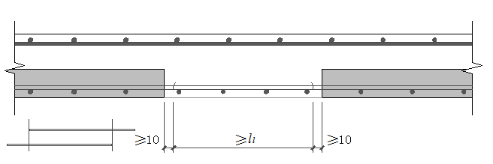

（a）板底纵筋直线搭接

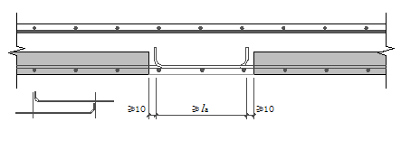

（b）板底纵筋末端带90°弯钩搭接

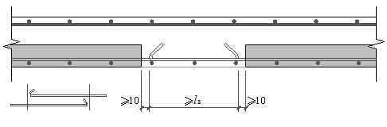

（c）板底纵筋末端带135°弯钩搭接

图6.3.2 双向叠合板整体式接缝构造示意

条文说明：条文规定与现行国家标准《装配式混凝土建筑技术标准》GB/T 51231相同。

* + 1. 采用密拼整体式接缝的双向板，其构造应符合下列规定：

**1** 桁架预制板厚度不宜小于50mm，后浇混凝土叠合层厚度不宜小于预制板厚度的1.5倍，且不应小于75mm；

**2** 接缝处应设置垂直于接缝的附加钢筋，附加钢筋直径不应小于8mm，且不应大于14mm。接缝处附加钢筋与预制板底板纵向钢筋的搭接长度不应小于1.6*l*a（*l*a为按较小直径钢筋计算的受拉钢筋锚固长度）；

**3** 垂直于附加钢筋的方向应布置横向分布钢筋，在搭接范围内不宜少于3根，且钢筋直径不宜小于6mm，间距不宜大于250mm；

**4** 接缝宜密拼，也可设置后浇板缝；当设置后浇板缝时，板缝宽度不宜小于10mm，且不宜大于50mm；

**5** 接缝处的桁架钢筋应符合下列规定：

1）当钢筋桁架平行接缝时（图6.3.3-1），在一侧纵向钢筋的搭接范围内，应设置不少于2道钢筋桁架，且钢筋桁架上弦杆的间距不宜大于桁架叠合板总板厚的2倍，且不应大于400mm；靠近接缝的钢筋桁架的上弦筋到桁架预制板接缝边的距离不宜大于桁架叠合板总板厚度，且不应大于200mm；接缝处附加钢筋与预制板底板纵向钢筋的搭接长度应从距离接缝最近一道桁架钢筋的格构钢筋与下弦筋交点起算。

2）当钢筋桁架垂直接缝时（图6.3.3-2），一侧的钢筋桁架上弦筋的间距不应大于600mm；附加钢筋应设置在钢筋桁架位置，附加钢筋与预制板底板纵向钢筋的搭接长度应从距离接缝最近一个格构钢筋与下弦筋交点起算。

3）钢筋桁架上弦筋直径不宜小于8mm，且直径不应小于6mm，格构钢筋直径不应小于6mm。

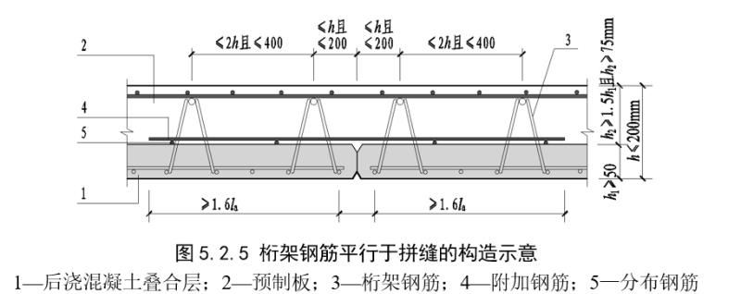

图6.3.3-1 桁架钢筋平行于接缝的构造示意

1—后浇混凝土叠合层；2—预制板；3—钢筋桁架；4—附加钢筋；5—分布钢筋



图6.3.3-2 桁架钢筋垂直于接缝的构造示意

1—后浇混凝土叠合层；2—预制板；3—钢筋桁架；4—附加钢筋；5—分布钢筋

条文说明：本条规定了整体式密拼接缝的构造做法，控制条件包括叠合板厚度、附加钢筋与钢筋桁架的设置等。同济大学的实验表明，。。。。。。。。。。

* + 1. 桁架预制板之间采用密拼整体式接缝且钢筋桁架平行于接缝时，钢筋桁架的格构钢筋配筋应符合下列规定：

*F*a≤*f*y*A*svsin*α*sin*β* （6.3.4）

式中：

*F*a——桁架预制板纵筋和接缝处附加纵筋抗拉力的较小值，即*F*=min(*f*y*A*s1，*f*y*A*s2)；

*A*s1、*A*s2——分别为桁架预制板纵筋和接缝处附加纵筋的面积；

*A*sv——桁架钢筋的格构钢筋面积；

*α*、*β*——分别为格构钢筋的倾角（图6.3.4）。



图6.3.4 桁架钢筋的几何参数

1—上弦钢筋；2—下弦钢筋；3—格构钢筋

条文说明：当采用整体式密拼接缝且接缝平行于钢筋桁架时，钢筋桁架对垂直于其方向的叠合板刚度贡献较小，接缝处弯矩较大，格构钢筋不应首先发生屈服，以保证预制板与叠合层的有效连接。

* + 1. 当采用整体式密拼接缝时，接缝叠合面处的裂缝控制应符合现行国家标准《混凝土结构设计规范》GB 50010的有关规定，且按式（6.3.5）计算的接缝处最大裂缝宽度不应大于0.4mm。

 （6.3.5）

式中：——接缝处最大裂缝宽度；

——按现行国家标准《混凝土结构设计规范》GB 50010计算的叠合面处最大裂缝宽度；

*h*——叠合板总高度；

*h*2——后浇层厚度；

*x*2——后浇层混凝土的等效受压高度。

条文说明：研究表明，整体式密拼接缝在开裂后，其裂缝宽度大于整体浇筑的叠合板裂缝宽度，因此应严格控制整体式密拼接缝的宽度。条文规定了整体式密拼接缝的裂缝宽度，应按后浇层的最大裂缝宽度线性放大。

* + 1. 桁架叠合板的密拼整体式接缝正截面受弯承载力计算时，截面高度取叠合层混凝土厚度，受拉钢筋取接缝搭接钢筋。
    2. 叠合板底板的分离式接缝构造应符合下列规定：

**1** 接缝处紧邻预制板顶面宜设置垂直于接缝的附加钢筋，附加钢筋伸入两侧后浇混凝土叠合板的锚固长度不应小于15*d*（*d*为附加钢筋直径）；

**2** 附加钢筋截面面积不宜小于桁架预制板中该方向钢筋面积，钢筋直径不宜小于6mm，间距不宜大于250mm。

**3** 接缝间距宜为可采用紧密接缝，也可设置后浇板缝。当设置后浇板缝时，板缝宽度不宜小于10mm，且不宜大于50mm。

|  |
| --- |
|  |
| 图6.3.7 单向叠合板分离式接缝构造示意 |
| 1—后浇混凝土叠合层；2—预制板；3—附加钢筋；4—后浇层内钢筋 |

条文说明：本条规定了分离式接缝的构造做法，条文规定与现行行业标准《装配式混凝土结构技术规程》JGJ 1相同。

* + 1. 采用密拼接缝的桁架预制板，板侧上边宜设置倒角，倒角尺寸不宜小于15mm $×$ 15mm。当接缝间距小于10mm时，桁架板板侧下边也宜设置倒角，倒角尺寸不宜小于10mm $×$ 10mm。



图6.3.8 桁架预制板侧倒角构造示意

1—预制板；2—后浇混凝土叠合层；3—钢筋桁架

条文说明：当采用分离式接缝或整体式密拼接缝做法时，紧临预制板面的附加钢筋在接缝处保护层厚度几乎为0，在板侧上边设置倒角形成凹槽，凹槽视度为附加钢筋的保护层厚度。预制板侧上边设置倒角利于施工时的接缝处理，可防止在正常使用状态下接缝开裂。

* + 1. 密拼接缝应进行防开裂处理；封缝材料宜采用聚合物水泥砂浆或柔性抗裂腻子，封缝时应多道施刮，每道施工厚度不宜大于3mm，前道施工干透后才可进行后道施工。

条文说明：本条规定了分离式接缝或整体式密拼接缝的装修处理或者防开裂处理要求。

6.4 板端设计

* + 1. 桁架叠合板板端的正截面受弯承载力计算时，截面高度取桁架叠合板总厚度，受力计算可不计入受压区普通钢筋。当桁架预制板与后浇叠合层混凝土强度不同时，按照受压区混凝土的强度计算。

条文说明：因桁架叠合板二次浇筑，后浇层与预制层混凝土强度可能不同，应根据受力计算的工况，按实际情况采用受压区混凝土强度。

* + 1. 当钢筋桁架上弦筋参与受弯承载力计算时，应在上弦筋处设置附加钢筋伸入板端支座，附加钢筋应按照与同向受力钢筋受拉承载力相等原则布置，且搭接长度应满足现行国家标准《混凝土结构设计规范》GB 50010的有关规定，且不小于1.4*l*a。



图6.4.2 纵筋外伸的板端支座构造示意

1—支承梁或墙；2—预制板；3—上弦钢筋；4—附加钢筋

条文说明：按照分布钢筋间距200mm、桁架钢筋间距600mm计算，搭接率约为33%，根据《混凝土结构设计规范》GB 50010，受拉钢筋搭接长度修正系数取为1.4。

* + 1. 预制板底纵向钢筋伸入板端支座时，应在支承梁或墙的后浇混凝土中锚固，锚固长度不应小于5*d*且宜伸过支座中心线。



图6.4.3 纵筋外伸的板端支座构造示意

1—支承梁或墙；2—预制板；3—板底钢筋；4—桁架钢筋；5—横向分布钢筋

条文说明：条文规定与现行行业标准《装配式混凝土结构技术规程》JGJ 1相同。

* + 1. 预制板底纵向钢筋不伸入支座时，应满足下列要求：

**1** 后浇混凝土叠合层厚度不应小于70mm，且不应小于预制板厚度；

**2** 支座处应设置垂直于板端的附加钢筋，附加钢筋截面积应按照本规程第6.4.5条计算确定，且不应小于同方向跨中板底受力钢筋面积的1/3；附加钢筋直径不宜小于8mm，间距不宜大于250mm；附加钢筋强度等级不应低于与其平行的桁架板内纵向受力钢筋的强度等级；

**3** 附加钢筋与预制板受力钢筋净间距不应小于4倍钢筋直径；

**4** 对于中节点支座，附加钢筋在节点区应贯通，且每侧伸入后浇叠合层长度应不小于1.2*l*a；对于端节点支座，附加钢筋伸入支座的长度不应小于*l*a，伸入后浇叠合层长度不应小于1.2*l*a。

**5** 垂直于附加钢筋的方向应布置横向分布钢筋，在搭接范围内不应少于2根，且钢筋直径不宜小于6mm。

|  |  |
| --- | --- |
|  |  |
| （a）端节点 | （b）中节点 |
| 图6.4.4 无外伸纵筋的板端支座构造示意 | |

1—支承梁或墙；2—预制板；3—板底钢筋；4—桁架钢筋；5—附加钢筋；6—横向分布钢筋

* + 1. 预制板内纵向钢筋不伸入支座时，截面受弯承载力计算应符合下列要求：

**1** 板端承担负弯矩作用时，附加钢筋不计入截面受弯承载力的计算；

**2** 板端承担正弯矩作用时，附加钢筋可作为受拉钢筋，有效截面高度取附加钢筋中心到叠合层上表面的距离（图6.4.5），板端正向受弯载力按下列公式计算：

 6.4.5-1

 6.4.5-2

式中：

*M*P——板端正向受弯正截面承载力；

*A*s——附加钢筋截面面积；

*f*c——现浇层混凝土轴心抗压强度设计值；

*f*y——附加钢筋抗拉强度设计值；

*h*a——附加钢筋形心到截面表面的有效高度；

*x*——混凝土受压区高度。

 

（a）端节点 （b）中节点

图6.4.5 正弯矩时截面承载计算示意

1—预制板；2—叠合层；3—附加钢筋

条文说明：6.4.4-6.4.5条规定了预制板端无外伸钢筋的支座构造做法。实验研究表明，板端纵向钢筋不伸入支座并设置附加钢筋时，在负弯矩作用下，叠合板端下部受压，附加钢筋能参与受拉并能达到屈服，可提高叠合板的受弯承载力。在正弯矩作用下，底部钢筋受拉，混凝土开裂后承载力快速下降，此后附加钢筋开始受拉，因此截面有效高度为附加钢筋形心至叠合板上表面距离。在各种情况下，依靠后浇层和附加钢筋，叠合板端的面内外受剪承载力和防连续能力均能满足设计要求。

* + 1. 支座构造满足本规程第6.2.1条和第6.2.3条要求时，可不进行板端受剪承载力的验算。

条文说明：桁架叠合板板端受剪承载力较大，通常不用验算。当特殊情况需要验算时，可按下式计算：

 1

 2

式中：*V*Sk——竖向荷载作用下单位长度内板端边缘剪力标准值；

*V*Rk——剪切面抗剪承载力（销栓抗剪）标准值；

*n*d——单位长度内销栓钢筋根数；

*α*——板端负筋拉应力标准值与钢筋强度标准值之比；

*A*D——单根销栓钢筋面积。

7制作、运输与堆放

7.1 一般规定

* + 1. 桁架预制板生产企业应建立完整的质量、职业健康安全和环境管理体系。

条文说明：完善的质量管理体系和制度是质量管理的前提条件和企业质量管理水平的体现。质量管理体系中应建立并保持与质量管理有关的文件形成和控制工作程序，该程序应包括文件的编制、审核、批准、发放、变更和保存等。

* + 1. 桁架预制板生产企业应具有固定的生产场所、相应的生产和养护设备设施、堆放场地和设备设施，具有必要的原材料、半成品和成品试验、检验能力，并建立完善的技术资料统计和质量保障管理体系。
    2. 桁架预制板生产前，宜采用BIM技术校核深化设计图，并应组织图纸会审，对其设计要求和质量标准进行技术交底，制定生产方案。生产方案应包括生产工艺、模具方案、生产计划、质量控制措施、成品保护、堆放及运输等内容。
    3. 应根据桁架预制板深化设计要求选择合适的粗糙面生产工艺及材料。

7.2 深化设计

* + 1. 桁架预制板生产前，应在结构设计基础上进行构件生产深化设计，整合机电水暖、装饰装修等专业预留预埋要求。
    2. 桁架预制板生产深化设计应包括模具设计、混凝土材料配合比要求、钢筋加工和布置、预留预埋件及孔洞等布置、安装装修点位布置、埋件和钢筋材料表等内容。

条文说明：深化设计用于指导桁架预制板的生产，应包含结构设计在内的多专业协同设计，需要建筑设计单位或相关专业设计单位协同完成；如深化设计与结构设计冲突时，应经结构设计单位认可方。

7.3模具

* + 1. 桁架预制板生产模具应具有足够的刚度、强度和平整度，并符合桁架预制板精度要求。模具设计应便于模具拼拆、钢筋安装与定位、预留预埋件定位、混凝土浇筑与振捣和桁架预制板脱模。
    2. 模具拼装应连接牢固、缝隙严密。拼装前应进行表面清理，与混凝土接触面不应有划痕、锈渍和氧化层脱落等现象。
    3. 脱模剂宜采用水溶性隔离剂。脱模剂不得污染钢筋表面。
    4. 模具拼装完成后，其尺寸偏差应符合表7.3.4的要求。

**表7.3.4 模具尺寸允许偏差**

|  |  |  |  |
| --- | --- | --- | --- |
| 项目 | | 允许偏差（mm） | 检验方法 |
| 长度 | ≤6m | 1，-2 | 用钢尺量测平行构件高度方向，取其中偏差绝对值较大处 |
| ＞6m且≤12m | 2，-4 |
| ＞12m | 3，-5 |
| 截面尺寸 | | 2，-4 | 用钢尺量测两端和中部，取其中偏差绝对值较大处 |
| 对角线差 | | 3 | 用钢尺量测纵、横两个方向对角线 |
| 侧向弯曲 | | *L*m/1500且≤5 | 拉线后用钢尺量测侧向弯曲最大处 |
| 翘曲 | | *L*m/1500 | 对角拉线测量交点间距离 |
| 底模表面平整度 | | 2 | 用2m靠尺和塞尺检查 |
| 组装缝隙 | | 1 | 用塞片或塞尺量测 |
| 端模与侧模高度差 | | 1 | 用钢尺量测 |

注：*L*m为模具与混凝土接触面中最长边的尺寸。

* + 1. 对新模具和改制后的模具，应经尺寸检查合格后方可投入生产，其偏差应符合表7.3.4的要求。

条文说明:模具是专门用来生产预制构件的各种模板系统。在模台上用磁盒固定边模具有简单方便的优势，能够更好地满足流水线生产节拍需要。虽然磁盒在模台上的吸力很大，但是振动状态下抗剪切能力不足，容易造成偏移，影响几何尺寸，因此，用磁盒生产高精度几何尺寸预制构件时，需要采取辅助定位措施。

7.4 桁架预制板制作

* + 1. 桁架预制板生产所用钢筋应有产品合格证和出厂检验报告，钢筋表面或每盘（捆）均应有标识。

条文说明：钢筋对混凝土结构的承重能力至关重要，对其质量应从严要求。钢筋进厂时，应检查质量证明文件，并按有关标准的规定进行抽样检验。由于生产量、运输条件和各种钢筋的用量等差异，很难对钢筋进厂的批量大小做出统一规定，进厂检验的检验批应按现行国家标准《混凝土结构工程施工质量验收规范》GB 50204的规定执行。

* + 1. 钢筋加工设备、预应力筋张拉和放张设备应符合有关标准规定和工艺要求，运行可靠，维护良好，并应按有关标准规定进行计量检定或校准。预应力筋张拉和放张的工艺及工艺参数应符合有关标准规定和设计文件要求。
    2. 钢筋和预埋件应严格按照深化设计图及下料单要求制作，不得采用不符合设计要求及超过允许偏差的原材料。
    3. 钢筋桁架、钢筋网片尺寸应准确，吊装时应采用多吊点的专用吊架，防止钢筋骨架变形。钢筋桁架、钢筋网片应轻放入模，入模时应平直、无损伤，表面不得有油污或者锈蚀。
    4. 混凝土保护层垫块宜采用塑料类垫块，且应与钢筋骨架绑扎牢固；垫块应按梅花状布置，间距应满足钢筋限位及变形控制要求。
    5. 混凝土浇筑前，应对预制构件钢筋、预应力筋以及各种预埋部件进行隐蔽工程检查。

条文说明：隐蔽工程检查是保证预制构件满足结构性能的关键质量控制环节。

* + 1. 混凝土浇筑应符合下列要求：

**1** 混凝土应均匀连续浇筑，投料高度不宜大于500mm；

**2** 应采取措施保证模具、预埋件、连接件不发生变形或移位，如有变形或移位应及时纠正；应注意对外伸钢筋、预留件及预埋件进行保护；

**3** 宜在投料完成后，采用低噪声振动平台一次振捣，可采用振捣棒、平板振动器作辅助振捣；振捣完成后应当至少进行一次初抹压；

**4** 混凝土浇筑厚度应严格控制，并应使用专用的工具测量；

**5** 混凝土从出机到浇筑完成时间不宜超过40min。

* + 1. 浇筑过程中，应进行充分有效振捣，同时应按照标准要求留置试块。

条文说明：有效振捣可避免出现漏振造成蜂窝麻面现象。浇筑时，洒落的混凝土应及时清理。

* + 1. 桁架预制板宜采用蒸汽养护，养护最高温度不宜超过60℃，持续养护时间应不小于4h。应严格按照温度曲线进行升温降温操作，防止混凝土产生裂缝。

条文说明：蒸汽养护可加速混凝土凝结硬化，缩短脱模时间，加快模板的周转，提高生产效率。

* + 1. 桁架预制板粗糙面成型可采用化学方法，也可采用人工方法，并应满足下列要求。

**1** 采用化学方法时，在模板面预涂露骨料剂，脱模后在专门设置的冲洗工位采用高压水冲洗露出骨料，并应对废水进行回收、处理；

**2** 采用人工方法时，应在混凝土初凝前进行作业。

条文说明：粗糙面成型采用化学方法时，脱模后应及时用清水将桁架预制板冲洗干净，避免残留物对混凝土及其结合面造成影响。采用人工方法时，在混凝土振捣完成后、初凝前进行作业，作业过程中应作好外伸钢筋及预埋件检查及防护，发生偏差时应及时进行调整。

* + 1. 每种类型的桁架预制板均应进行首件试生产，验收合格后方可进行批量生产。
    2. 桁架预制板脱模宜先从侧模开始，先拆除固定预埋件的夹具，再打开其它模板。拆侧模时，不应损伤预制构件，不得使用震动方式拆模。确认螺栓、夹具全部拆卸后，将边模平行向外移除，防止边模变形。
    3. 桁架预制板起吊时，同条件养护凝土试件抗压强度不宜低于15MPa；当强度不足时，应根据本规程第6.2.8条进行起吊验算并进行实物起吊验证，满足要求后方可起吊。

条文说明：预制构件脱模强度要根据构件的类型和设计要求决定，为防止过早脱模造成构件出现过大变形或开裂，本规定提出构件脱模的最低要求。

* + 1. 桁架预制板脱模起吊前，应确认构件与模具间的连接部分已完全拆除，并宜使用专用吊具。
    2. 桁架预制板脱模后，存在不影响结构性能的局部破损或表面非受力细微裂缝时，可用修补浆料进行修补后使用。
    3. 桁架预制板脱模后，应及时在构件上设置产品标识。

条文说明：产品标识内容应包括工程名称、构件编号、制作日期、合格状态、生产单位、构件规格、重量、质检员等信息。

7.5 桁架预制板堆放与运输

* + 1. 应制定预制构件的堆放与运输方案，其内容应包括运输时间、次序、堆放场地、运输线路、固定要求、堆放支垫及成品保护措施等。

条文说明：预制构件的堆放和运输涉及质量和安全要求，应按工程或产品特点制定运输堆放方案，策划重点控制环节，对于特殊构件还要制定专门质量安全保证措施。

* + 1. 桁架预制板堆放应符合下列规定：

**1** 堆放场地应平整、坚实，并应具有排水措施；

**2** 堆放前应先对构件进行清理；

**3** 桁架预制板堆放应使钢筋桁架朝上、预埋吊环向上、标识向外，严禁倒置；

**4** 桁架预制板应平放，堆放时底层桁架预制板应与地面之间留有一定空隙；各层桁架预制板下部应设置垫木，垫木应上下对齐，且不得脱空；支垫位置宜与脱模、吊装时的起吊位置一致；堆放层数不应大于6层，并应有防止倾覆的措施；

**5** 堆放预应力构件时，应根据构件起拱值大小和堆放时间采取相应措施。

条文说明：构件清理标准为埋件内无残余混凝土、粗糙面分明、光面上无污渍。埋件内如有混凝土残留现象，应用与埋件匹配型号的丝锥进行清理，操作丝锥时应注意不能向里拧，要遵循“进两圈回一圈”的原则，避免丝锥折断在埋件内。外露钢筋上如有残余混凝土，应进行清理。检查是否有卡片等附件漏卸现象，如有遗漏，应及时拆卸后送至相应班组。

重叠堆放构件时，构件间垫块应坚实，位置准确。每层构件间的垫块应上下对齐（图2）。堆垛层数应根据构件、垫块的承载能力及堆垛的稳定性确定，必要时设置防倾覆措施。

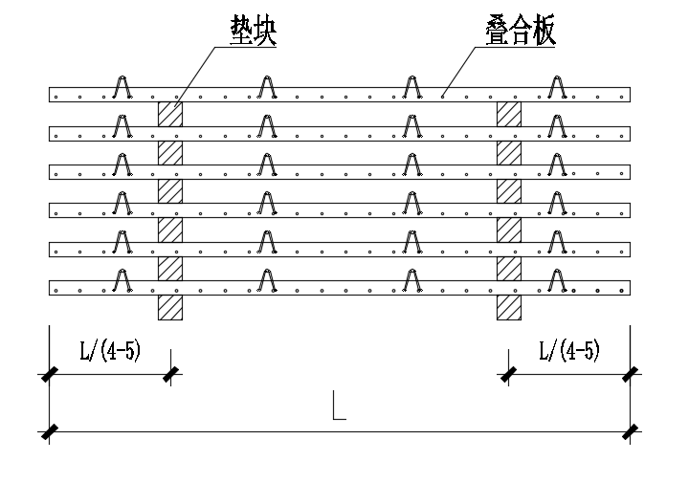

图2 桁架预制板堆放示意图

* + 1. 桁架预制板出厂时混凝土强度实测值应达到设计要求，或不低于30MPa。
    2. 桁架预制板装车前应进行下列检查：

**1** 钢丝绳、吊钩、吊具、专用运输架等完好、齐全；

**2** 吊钩无变形，钢丝绳无断股开裂现象；

**3** 吊具与桁架预制板规格、型号匹配，无错挂、漏挂现象。

条文说明：应根据桁架预制板规格、型号采用相应的吊具进行吊装，不能有错挂、漏挂现象。

* + 1. 桁架预制板应采用专用运输车运输；运输过程中，应采取防止预制构件受损、破坏的措施。

条文说明：当不具备专用运输车条件而用改装车运输时，应采取相应的加固措施。

* + 1. 桁架预制板运输应采取下列安全控制措施：

**1** 宜选用低平板车，并采用专用运输架；

**2** 桁架预制板应平放，并用钢丝绳或夹具与专用运输架绑扎牢固；桁架预制板边角和绑扎接触部位的混凝土应采用柔性垫衬材料保护；专用运输架、车厢板和桁架预制板间应放入柔性材料；

**3** 桁架预制板堆放高度不应超过运输路线的限高要求。

* + 1. 桁架预制板堆放位置和次序、装车位置和次序，应与工程施工进度及次序相衔接。宜将同一楼层、同一单元的桁架预制板装在同一辆车上。

7.6 质量检查与验收

* + 1. 桁架预制板制作质量检查和验收应符合现行国家标准《混凝土结构工程施工规范》GB 50666、《混凝土结构工程施工质量验收规范》GB 50204的有关规定。
    2. 制作桁架预制板所用的混凝土、钢筋、接线盒、预埋件等应按进厂批次进行检验，其质量应符合国家现行相关标准的规定。

条文说明：应进行进厂检验，经检测合格后方可使用。

* + 1. 桁架预制板的隐蔽工程检查与验收应包含下列内容：

**1** 桁架钢筋的规格、数量、位置、间距、长度等；

**2** 预埋件、吊钩、插筋的规格、数量、位置等；

**3** 预留孔洞的规格、数量、位置等；

**4** 钢筋的混凝土保护层厚度；

**5** 预埋管线、线盒的规格、数量、位置及固定措施。

* + 1. 桁架预制板构件在出厂前应进行成品质量检查与验收，其内容包括：

**1** 产品标识；

**2** 外观质量和尺寸偏差；

**3** 粗糙面质量；

**4** 预埋件、吊钩、插筋的规格、数量、位置；

**5** 预留孔洞的规格、数量、位置；

**6** 预埋管线、线盒的规格、数量、位置；

* + 1. 桁架预制板构件的尺寸允许偏差及检验方法应符合表7.6.5的规定。

**表7.6.5 桁架预制板构件尺寸允许偏差及检验方法**

| 项目 | | 允许偏差(mm) | 检验方法 |
| --- | --- | --- | --- |
| 长度 | <12m | ±5 | 尺量检查 |
| ≥12m且<18m | ±10 |
| ≥18m | ±20 |
| 宽度、高（厚）度 | （桁架预制板截面尺寸） | ±5（厚度±7.5） | 钢尺量一端及中部，取其中偏差绝对值较大处 |
| 表面平整度 | （桁架预制板下表面） | 5 | 2m靠尺和塞尺检查 |
| 侧向弯曲 | （桁架预制板侧向弯曲） | *L*/750且≤20 | 拉线、钢尺量最大侧向弯曲处 |
| 翘曲 | （桁架预制板翘曲） | *L*/750 | 调平尺在两端量测 |
| 对角线差 | （桁架预制板对角线差） | 10 | 钢尺量两个对角线 |
| 挠度变形 | 桁架预制板设计起拱 | ±10 | 拉线、钢尺量最大弯曲处 |
| 桁架预制板下垂 | 0 |
| 预留孔 | 中心线位置 | 5 | 尺量检查 |
| 孔尺寸 | ±5 |
| 预留洞 | 中心线位置 | 10 | 尺量检查 |
| 洞口尺寸、深度 | ±10 |
| 门窗口 | 中心线位置 | 5 | 尺量检查 |
| 宽度、高度 | ±3 |
| 预埋件 | 预埋件中心线位置 | 5 | 尺量检查 |
| 预埋件与混凝土面平面高差 | 0，-5 |
| 预埋螺栓中心线位置 | 2 |
| 预埋螺栓外露长度 | +10，-5 |
| 预埋套筒、螺母中心线位置 | 2 |
| 预埋套筒、螺母与混凝土面平面高差 | 0，-5 |
| 线管、电盒、木砖、吊环在构件平面的中心线位置偏差 | 20 |
| 线管、电盒、木砖、吊环与构件表面混凝土高差 | 0，-10 |
| 预留插筋 | 中心线位置 | 3 | 尺量检查 |
| 外露长度 | +5，-5 |
| 键槽 | 中心线位置 | 5 | 尺量检查 |
| 长度、宽度、深度 | ±5 |

注：1 *L*为构件长度(mm)；

2 检查中心线、螺栓和孔道位置偏差时，应沿纵、横两个方向量测，并取其中偏差较大值。

条文说明：本条规定预制构件的尺寸允许偏差和检验方法，尺寸偏差可根据工程设计需要适当从严控制。

8 施工与验收

8.1 一般规定

* + 1. 桁架预制板吊装施工前应编制专项施工方案，并对施工人员进行质量安全技术交底。

条文说明：专项施工方案应按规定程序审批。专项施工方案应对施工现场平面布置、桁架预制板制作、转运路线、道路条件及吊装方案等做出规定；对涉及结构安全和人身安全的内容，应有明确的规定和相应的措施。

* + 1. 施工现场的预制构件运输道路和存放场地应平整、坚实，并应有排水措施。
    2. 桁架预制板运送到施工现场后需要存放时，应按规格、所用部位、吊装顺序分别存放，并采取可靠的稳定措施。存放场地应设置在吊装设备的有效起重范围内。

条文说明：桁架预制板运送到施工现场后，可根据场地平面布置，分单元合理安排堆放，便于现场吊装施工。构件临时堆放场地可合理布置在吊装机械覆盖范围内，避免二次搬运桁架预制板。水平堆放时，层数不应大于6层，以避免由于自重过大使桁架预制板产生变形、开裂；垂直堆放时，应设置固定支架。

* + 1. 桁架预制板卸放、吊装工作范围内不得有障碍物。桁架预制板卸放、吊装不应影响运输道路正常使用。

8.2 桁架预制板吊装准备

* + 1. 吊装施工前，应进行测量放线，设置构件安装定位标识。楼层纵、横控制线和标高控制点应由底层原始点向上引测，以此放出桁架预制板控制线，并根据桁架预制板编号对安装部位进行编号。测量放线应符合现行国家标准《工程测量规范》GB 50026的有关规定。
    2. 吊装施工前，应按照施工方案中的吊装顺序对桁架预制板提前编号。
    3. 吊具应根据桁架预制板形状、尺寸及重量等参数进行设计和配置。吊具设计应符合下列规定：

**1** 吊点位置的合力点应与桁架预制板构件的重心点重合；

**2** 当仅设有4个吊点时，应按照仅3个吊点工作的最不利情况对吊具进行验算；

**3** 计算桁架预制板构件重量时，动力系数不应小于1.5；

**4** 吊索水平夹角不宜小于60°，且不应小于45°；

**5** 对尺寸较大、形状复杂或厚度较小的桁架预制板构件，宜采用分配梁或分配桁架等工具式吊具。

条文说明：当桁架预制板仅设有4个吊点时，可能由于生产误差等原因导致仅3个吊点工作的最不利工况，因此应进行吊具的验算，验算安全后方可起吊。

桁架预制板的吊装方式及相应吊具应根据桁架预制板构件的形状、尺寸和重量等进行选择和设计。当吊绳与起吊桁架预制板构件的夹角小于60°时，应设置分配梁或分配桁架。吊装施工用材料及配件应符合国家现行相关标准的规定。常用吊装方式见图3，配套的吊具见图4。

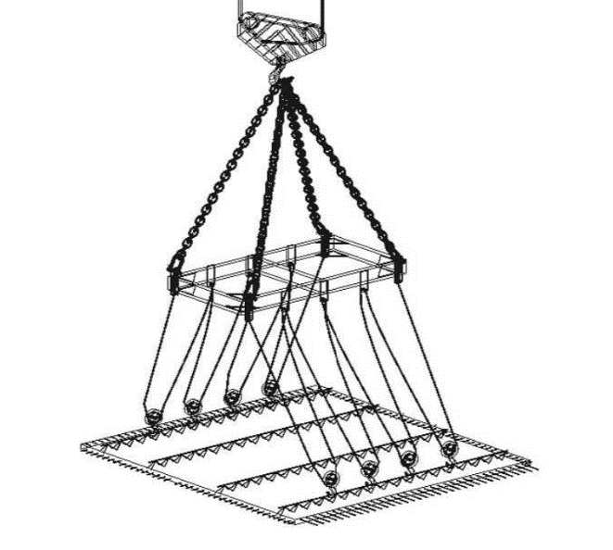

图3 桁架预制板吊装示意图

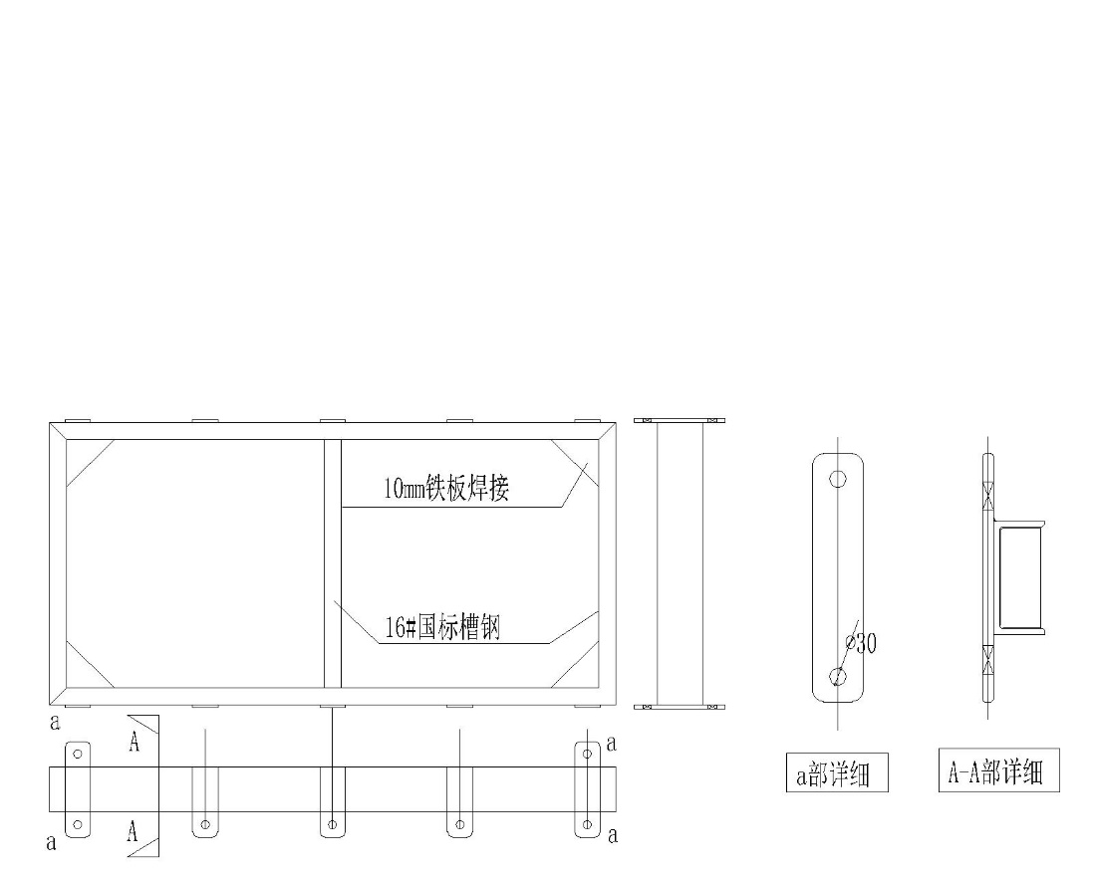

图4 吊装用吊具示意图

* + 1. 吊装施工前，应按国家现行有关标准的规定和设计方案的要求对吊具、索具进行验收，核实现场环境、天气、道路状况等，确认满足吊装施工要求。

条文说明：吊装施工前，应复核吊装设备和吊具的吊装能力。对焊接类吊具，应进行验算并经验收合格后方可使用。

* + 1. 吊装施工前，施工单位应根据工程特点和吊装计划安排施工作业人员，并配备劳动防护用品。
    2. 吊装作业区应实施隔离封闭管理，并设置警戒线和警戒标识；对无法隔离封闭的，应采取专项防护措施。

8.3 桁架预制板吊装

* + 1. 吊装施工前，应核对桁架预制板的混凝土强度、规格和编号。吊装时应严格按编号顺序起吊。

条文说明：预制构件安装顺序、校准定位及临时固定措施是装配式结构施工的关键工序，应在施工方案中明确规定并遵照执行。

* + 1. 安装作业前，应根据当天的作业内容进行班前质量安全技术交底。
    2. 每班作业时宜先试吊一次，测试吊具与起重设备是否正常。每次起吊脱离运输车辆或存放点时，应适当停顿，确认起吊系统安全可靠后方可继续提升。

条文说明：预制构件在正式吊装前宜进行试吊。开始起吊时，应将预制构件吊离运输车辆或存放点200～300mm后停止起吊，检查预制构件主要受力部位的受力情况、起重设备的稳定性、制动系统的可靠性、预制构件的平衡性和绑扎牢固性等，确认安全后方可继续起吊。

* + 1. 桁架预制板起吊、移动、就位的全过程中，信号指挥、司索工、起重机械司机应保持通讯畅通并协调一致。信号不明时不得吊运和安装。

条文说明：构件正式吊装时，应至少安排2名信号员指挥与起重机械司机沟通。起吊时以下方信号指挥的发令为准，安装时以上方信号指挥的发令为准。

司索工是指吊装作业中主要从事地面工作人员准备吊具、捆绑挂钩、摘钩卸载等工作的工人，多数情况还担任指挥任务，司索工的工作质量与整个吊装作业安全关系极大。根据《建筑施工安全检查标准》JGJ 59—2011的规定，起重机作业应设专职信号指挥和司索人员，信号指挥和司索作业不得由1人兼顾。

* + 1. 桁架预制板应采用垂直吊运，严禁斜拉、斜吊。吊装的桁架预制板应及时安装就位，严禁长时间悬停在空中。宜在桁架预制板构件两端绑扎溜绳，在吊装过程中，由操作人员控制构件的平衡和稳定，不得偏斜、摇摆和扭转。
    2. 桁架预制板吊装就位后，应及时对安装位置、安装标高、相邻构件平整度、高低差、接缝尺寸进行校核与调整，并采取临时固定措施；当不满足设计要求时，应将桁架预制板构件重新吊起，并通过可调节托座进行调节。

条文说明：临时固定措施是装配式结构安装过程中承受施工荷载、保证构件定位的有效措施。在预制构件安装就位后，应利用其他相邻构件或采用临时措施对其进行固定。临时支撑结构或临时措施应能承受结构自重、施工荷载、风荷载、吊装产生的冲击荷载等荷载的作用，不得使结构产生永久变形。

* + 1. 桁架预制板构件与吊具的分离应在定位校核和临时支撑安装完成后进行。
    2. 桁架预制板安装采用的临时支撑系统应符合下列规定：

**1** 首层支撑架体的地基应平整坚实，宜采取硬化措施；支撑架体立杆下宜设置垫块；

**2** 临时支撑的间距及其与墙、柱、梁边的净距应经设计计算确定，竖向连续支撑层数不宜少于2层且上下层支撑宜对准；

**3** 下部支架宜选用定型化支撑系统，竖向支撑间距应根据设计及施工荷载验算确定；桁架预制板边缘，应增设竖向支撑杆件；桁架预制板竖向支撑点位置应靠近起吊点；

**4** 支撑应根据施工方案设置，支撑标高除应符合设计规定外，尚应考虑支撑系统本身的施工变形；临时支撑架体搭设完成后应对其标高进行校对；

**5** 临时支撑架体不得与防护外架相连接。

条文说明：临时支撑系统应具有足够的强度、刚度和整体稳定性，应按现行国家标准《混凝土结构工程施工规范》GB 50666的有关规定进行检查与验收。预制叠合类构件的支撑系统宜选用定型独立钢支柱或工具式支架，如图5、图6所示。

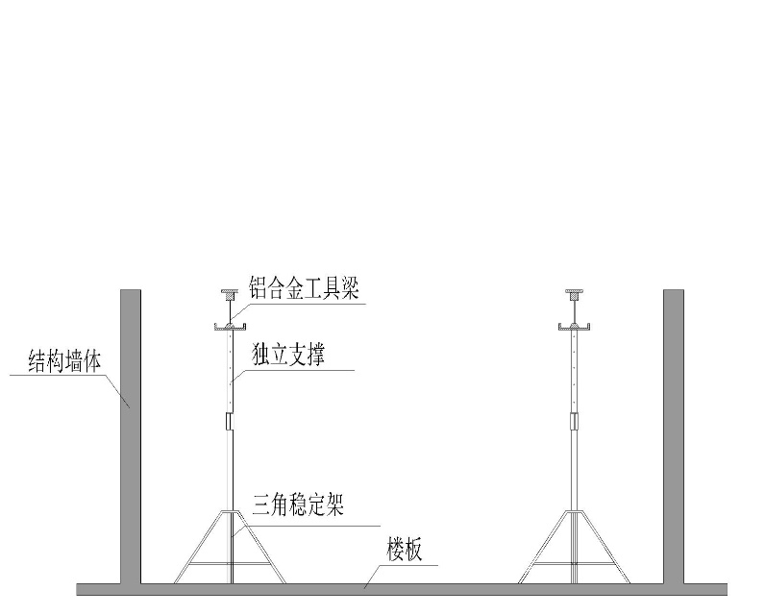

图5 定型独立钢支柱示意

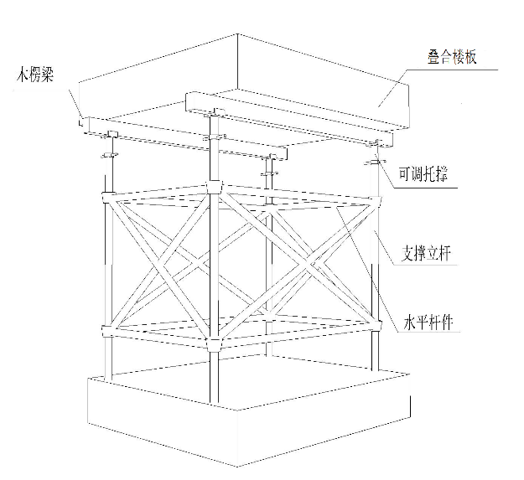

图6 工具式支架示意

* + 1. 桁架预制板下的支撑架顶部的支托梁宜垂直于桁架预制板的主受力方向。
    2. 桁架叠合板连接部位后浇混凝土的强度达到设计要求后，方可拆除临时支撑系统。拆模时的混凝土强度应符合现行国家标准《混凝土结构工程施工规范》GB 50666的有关规定和设计要求。

条文说明：临时固定与永久固定措施相结合，一次性完成。临时固定或支撑的拆除应严格按照条文规定执行。临时固定措施可以在不影响结构承载力、刚度及稳定性前提下分段拆除，对拆除方法、时间和顺序，可事先通过验算制定方案。

8.4 混凝土浇筑

* + 1. 综合管线施工前，应确认不同位置桁架预制板中预埋件和预留孔洞的位置、尺寸无误。预埋水电管线在桁架叠合板现浇层中交叉布置不应超过2层。施工过程中应做好构件防护工作。

条文说明：采用桁架叠合板时，接线盒应预埋在桁架预制板中，管线应敷设于桁架叠合板现浇层中。接线盒宜采用深型接线盒。桁架叠合板中敷设管线，正穿时采用刚性管线，斜穿时采用柔韧性较好的管线。避免多根管线集束预埋，采用直径较小的管线，分散穿孔预埋。

* + 1. 桁架叠合板上层钢筋应铺设在格构梁上弦钢筋上并绑扎固定。上层钢筋铺设并绑扎固定后，禁止在桁架预制板上行走或踩踏，禁止随意扳动、切断格构钢筋，禁止对桁架预制板进行切割。

条文说明：桁架叠合板上层钢筋应铺设在格构梁上弦钢筋上并绑扎固定，以防止偏移和混凝土浇筑时上浮。对已铺设好的钢筋、模板应进行成品保护，禁止在桁架预制板上行走或踩踏，禁止随意扳动、切断格构钢筋，禁止切割桁架预制板。

* + 1. 施工材料在桁架预制板上集中堆放的荷载及施工荷载不应超过设计允许值。
    2. 桁架叠合板后浇混凝土的模板与支架应符合下列规定：

**1** 宜采用工具式支架和定型模板；

**2** 模板应保证后浇混凝土部分形状、尺寸和位置准确；

**3** 模板与预制构件接缝处应采取防止漏浆的措施；

**4** 对泵管、布料机部位的桁架叠合板底部应进行支撑加固。

条文说明：接缝处可采用粘贴密封条防止漏浆。

* + 1. 叠合层混凝土浇筑前，应进行桁架预制板底部接缝及桁架叠合板与竖向构件之间的缝隙检查，接缝施工尚应符合下列规定：

**1** 接缝施工前，应清理接缝间的浮浆和杂物，对破损部位应采用专用修补剂修补；

**2** 密封材料应严格按照设计要求设置，密封胶应与竖向构件可靠粘结，打胶应均匀、饱满、密实、顺直、表面平滑；板缝过深时应填充背衬材料，背衬材料嵌入深度和厚度应符合设计规定；不得出现漏嵌、虚粘等现象；

**3** 接缝采用水泥基材料防水时，嵌缝前应用水泥基无收缩灌浆料灌实或用干硬性水泥砂浆捻塞严实，灌浆料的嵌缝深度不得小于15mm，干硬性水泥砂浆的嵌缝深度不得小于20mm；

**4** 密封材料嵌填时，水平和垂直板缝交界处300mm范围内的板缝应一次施工完成，板缝外观应均匀一致；嵌缝后72h内应保持干燥，气温低于5℃或雨天不应进行板缝嵌缝施工。

条文说明：缝隙过大的部位应进行支模封堵处理。

* + 1. 分离接缝或整体式密拼接缝应进行防开裂处理。封缝材料宜采用聚合物水泥砂浆或柔性抗裂腻子，封缝时应多道施刮，每道施工厚度不宜大于3mm，前道施工干透后才可进行后道施工。

条文说明：本条规定了分离式接缝或整体式密拼接缝的装修处理或者防开裂处理要求。

* + 1. 叠合楼板的混凝土浇筑应符合下列规定：

**1** 应剔除并清理干净桁架预制板上表面疏松的混凝土；清理干净后，应在混凝土浇筑前24h对节点及叠合面充分浇水润湿，浇筑前1h吸干积水；

**2** 浇筑时应采用振动器振捣，并应采取措施保证混凝土或砂浆浇筑密实；

**3** 混凝土浇筑应布料均匀；浇筑和振捣时，应对模板及支架进行观察和维护，发生异常情况应及时处理；

**4** 桁架预制板接缝处混凝土浇筑和振捣，应采取措施防止模板、相连接构件、钢筋、预埋件及其定位件移位；

**5** 后浇混凝土浇筑完成后，应及时对其表面标高进行校核；

**6** 同一配合比的混凝土，每工作班且建筑面积不超过1000㎡时应制作一组标准养护试件，同一楼层应制作不少于3组标准养护试件。

* + 1. 采用泵送混凝土浇筑时，应采取措施避免泵送设备超重或冲击力对桁架预制板及临时支撑体系造成影响。

条文说明：泵送混凝土浇筑时会产生较大的冲击力，应采取措施避免结构及临时支撑体系的损害。

* + 1. 桁架叠合板混凝土浇筑后12h内应进行覆盖浇水养护。当日平均气温低于5℃时，宜采用薄膜养护，养护时间不小于7d。
    2. 桁架叠合板混凝土浇筑前，应做好隐蔽工程施工记录。

8.5 质量检查与验收

* + 1. 桁架叠合板施工质量检查和验收应符合现行国家标准《混凝土结构工程施工规范》GB 50666、《混凝土结构工程施工质量验收规范》GB 50204的有关规定。
    2. 桁架叠合板施工用的原材料、部品、构配件均应按检验批进行进场验收。对桁架预制板构件应进行进场验收，进场验收应提交下列资料和记录：

**1** 桁架预制板制作、安装深化设计图；

**2** 桁架预制板、主要材料及配件的质量证明文件和出厂合格证；

**3** 桁架预制板隐蔽部位检查验收文件；

**4** 桁架预制板的外观质量和尺寸偏差记录。

* + 1. 桁架预制板进场验收时，应进行主要受力钢筋的数量、规格、间距、保护层厚度及混凝土强度等检验，可不进行结构性能检验。

检查数量：同一规格构件不超过100个为一批，每批随机抽取1个构件。

检查方法：观察，量测，检查混凝土强度试验报告。

* + 1. 桁架叠合板浇筑混凝土前，应进行隐蔽工程验收。隐蔽工程验收应包括下列主要内容：

**1** 混凝土粗糙面的质量；

**2** 钢筋的牌号、规格、数量、位置、间距；

**3** 预埋件、预留管线的规格、数量、位置；

**4** 构件接缝处防水、防火等构造做法；

**5** 其他隐蔽项目。

* + 1. 桁架叠合板的临时支撑措施应符合设计、专项施工方案要求及国家现行有关标准的规定。

检查数量：全数检查。

检查方法：观察；检查施工方案、施工记录或设计文件。

* + 1. 桁架叠合板后浇混凝土强度应符合设计要求。

检查数量：按批检查。

检查方法：检查混凝土强度试验报告。

* + 1. 桁架叠合板安装施工完毕后，首先应由项目部质检人员对楼板各部位施工质量进行全面检查；项目部质检人员检查合格后报监理公司，由专业监理工程师进行验收。桁架叠合板安装验收应提交下列资料和记录：

**1** 隐蔽部位检查验收文件；

**2** 安装施工检验记录；

**3** 后浇混凝土强度检测报告；

**4** 重大质量问题的处理方案和验收记录；

**5** 相关的其他文件和记录。

* + 1. 桁架预制板安装尺寸偏差应符合设计要求；当设计无具体要求时，应符合表8.5.8的规定。

**表8.5.8 桁架预制板安装允许偏差**

|  |  |  |  |
| --- | --- | --- | --- |
| 序号 | 项目 | 允许偏差（mm） | 检验方法 |
| 1 | 桁架预制板标高 | ±4 | 水准仪或拉线、钢尺检查 |
| 2 | 桁架预制板搁置长度 | ±5 | 钢尺检查 |
| 3 | 相邻板面高低差 | 0，2 | 钢尺检查 |
| 4 | 桁架预制板接缝平整度 | 0，3 | 用2m靠尺和塞尺检查 |

检查数量：按楼层、结构缝或施工段划分检验批。同一检验批内，应按有代表性的自然间抽查10%，且不小于3间；对大空间结构，可按纵、横轴线划分检查面，抽查10%，且不少于3面。

* + 1. 桁架叠合板厚度允许偏差应符合设计要求；当设计无具体要求时，应为[-5，+10]mm。

检查数量：按楼层、结构缝或施工段划分检验批。同一检验批内，应按有代表性的自然间抽查10%，且不小于3间；对大空间结构，可按纵、横轴线划分检查面，抽查10%，且不少于3面。

本规程用词说明

**1**为便于在执行本规程条文时区别对待，对要求严格程度不同的用词说明如下：

* 1. 表示很严格，非这样做不可的：

正面词采用“必须”；反面词采用“严禁”；

2）表示严格，在正常情况下均应这样做的：

正面词采用“应”；反面词采用“不应”或“不得”；

3）表示允许稍有选择，在条件允许时首先这样做的：

正面词采用“宜”；反面词采用“不宜”；

4）表示有选择，在一定条件下可以这样做的，采用“可”。

**2**条文中指明应按其他有关标准执行的写法为：“应符合……的规定”或“应按……执行”。

引用标准名录

1. 《混凝土结构设计规范》GB 50010
2. 《钢结构设计规范》GB 50017
3. 《工程测量规范》GB 50026
4. 《混凝土结构工程施工质量验收规范》GB 50204
5. 《混凝土结构工程施工规范》GB 50666
6. 《装配式混凝土结构技术规程》JGJ 1
7. 《钢筋焊接及验收规程》JGJ 18
8. 《冷轧带肋钢筋混凝土结构技术规程》JGJ 95
9. 《钢筋焊接网混凝土结构技术规程》JGJ 114
10. 《金属材料 拉伸试验 第1部分：室温试验方法》GB／T 228.1
11. 《金属材料 弯曲试验方法》GB／T 232
12. 《金属材料 线材 反复弯曲试验方法》GB／T 238